|  |
| --- |
| **Colegio Señor de Mailín**  ***DIEGEP Nº 3265***  DISTRITO DE MALVINAS ARGENTINAS  San Pedro 465 (1613)  Villa de Mayo - Bs. As-  Tel/Fax: 011-4463 - 8461 |

_____________________________________________________________________________

Docente: Paola Área: Ciencias Naturales Año: 2°

Fecha: 29 de junio de 2020

Hola chicos, espero se encuentren todos muy bien. Como ustedes saben una buena alimentación saludable, ejercicios y buen descanso hacen que crezcan sanos y fuertes. Pero en ocasiones nos enfermamos. ¿Por qué será así?

Actividad Número uno

Mirar con mucha atención el siguiente video <https://www.youtube.com/watch?v=UML5tydiYN0>

¿Qué son los Microorganismos? | Videos Educativos para Niños. Aula 365.

|  |
| --- |
| **HIGIENE Y SALUD**    **Las enfermedades son causadas por unos microorganismos, que no los podemos observar a simple vista, como las bacterias, hongos, virus, etc.**  **La medicina estudia la prevención y los tratamientos para la curación de las enfermedades. Las vacunas son sustancias que protegen al organismo de estos microorganismos.**  **Las enfermedades más comunes son la gripe, sarampión el resfrió, etc.** |

Con ayuda del video y de la lectura del texto vas a responder las siguientes preguntas:

1. ¿Qué es un microorganismo?
2. ¿Cómo lo podemos ver?
3. ¿En dónde los podemos encontrar?
4. ¿Para qué nos sirve ponernos vacunas?

Actividad número tres

La siguiente imagen son varios microorganismos animados. Te propongo que inventes un microorganismo bueno y otro malo, debes dibujarlos y escribir sus nombres y definir lo bueno y lo malo.

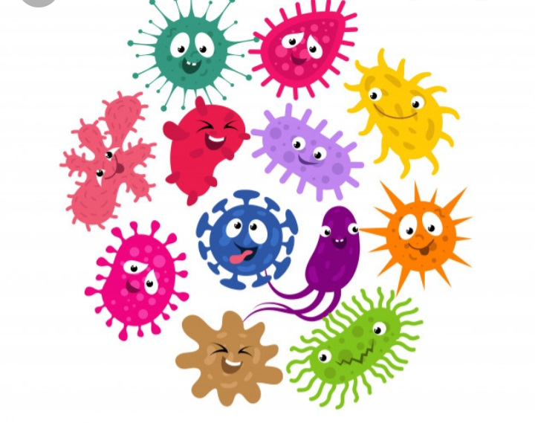

**familias pueden enviar las actividades por classroom por el correo de los niños y n iñas o por los medios de comunicación de siempre**

[**paosolramirez@gmail.com**](mailto:paosolramirez@gmail.com) <https://www.facebook.com/senopaola.ramirez>